Projektleíró

Soros monitor

2024.09.11

Soros monitor teszt kód:

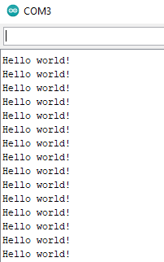*Kiírja a soros monitorra hogy: Hello world!*

void setup() {

Serial.begin(9600);

}

void loop() {

Serial.println("Hello world!");

delay(1000);

}

Soros monitor ciklus:

*Váltakozva kiírja a megadott szavakat*

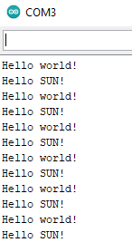void setup() {

Serial.begin(9600);

}

void loop() {

Serial.println("Hello world!");

delay(1000);

Serial.println("Hello SUN!");

delay(900);

}

*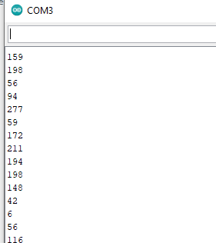*Soros monitor random számok:

*A megadott számok között kiír egy random számot*

long randNumber;

void setup() {

Serial.begin(9600);

// if analog input pin 0 is unconnected, random analog

// noise will cause the call to randomSeed() to generate

// different seed numbers each time the sketch runs.

// randomSeed() will then shuffle the random function.

randomSeed(analogRead(0));

}

void loop() {

// random szamot ir ki 0 - 300 ig

randNumber = random(301);

Serial.println(randNumber);

delay(500);

}}